1. Que metologia utilizaron?
   1. Cascada: Esta metologia utiliza un diseño agil en el cual podemos regresar a la fase anterior con suma facilidad
   2. 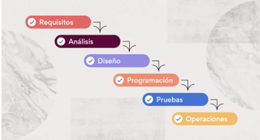
      1. Lista de requerimientos
         1. Mi cliente necesita saber la cantidad de producto (botellas) que hay en bodega
         2. Mi cliente necesita saber cuantos de sus clientes llegan semanalmente
         3. Ganancia mensual de de las ventas
         4. Factura a la hora de vender el producto
         5. Que se guarda en PDF dicha factura
         6. Y eso lo otro …..
      2. Analisis
         1. En que lenguaje Mi cliente requiere que se desarrolle en lenguaje C++
         2. Precio Tendra un total de Q27.000.oo
         3. Tiempo Llevara un total de 45 dias hábiles trabajando 8 horas diarias de lunes a viernes
         4. El cliente lo solicita en PYHON pero lo hare en PSEINT
      3. Diseño
         1. Formulario para solicitar el NIT y datos del cliente del dueño de la aceitera
         2. Reporte de ventas mensuales
         3. Diseño de la factura
2. ¿Qué diseño utiliza?

